Министерство науки и высшего образования Российской Федерации
ФЕДЕРАЛЬНОЕ ГОСУДАРСТВЕННОЕ АВТОНОМНОЕ ОБРАЗОВАТЕЛЬНОЕ УЧРЕЖДЕНИЕ ВЫСШЕГО ОБРАЗОВАНИЯ
«НАЦИОНАЛЬНЫЙ ИССЛЕДОВАТЕЛЬСКИЙ УНИВЕРСИТЕТ ИТМО»
(Университет ИТМО)

Факультет Прикладной информатики

Образовательная программа Прикладная информатика

Направление подготовки(специальность) 09.03.03

ПРАКТИЧЕСКАЯ РАБОТА № 1

По дисциплине «Основы программирования»

Тема:
Выполнение программы, объекты и базовые типы Python

Выполнил Лёшин Сергей Александрович
Проверил Терещенко Владислав Витальевич
Дата

Санкт-Петербург 2026
Цель работы
Разобраться, как CPython выполняет программу, научиться отличать имя от объекта, корректно применять операции сравнения и работать с базовыми типами данных Python.

Ход работы
Подготовка к выполнению
В соответствии с требованиями, была создана рабочая директория lab_01 и проверена версия интерпретатора Python (версия 3.11 или новее). Для каждого задания создавались отдельные файлы task_1.py ... task_5.py.
Задание 1
- Режимы запуска: Выражение 2 + 3 * 4 было выполнено в интерактивном режиме (REPL), где результат вывелся автоматически, а затем в скрипте task_1.py. Для вывода результата при запуске файла была добавлена функция print();
- Выражения и инструкции: В файл был добавлен код с объявлением переменных course и hours, а также форматированный вывод. В отчете были классифицированы инструкции, выражения и литералы, создаваемые в памяти;
- AST и байткод: С помощью команд python -m ast task_1.py и python -m dis task_1.py были сгенерированы и проанализированы абстрактное синтаксическое дерево (AST) и байткод программы. Были найдены инструкции загрузки констант и вызова функций (Рисунок 1).
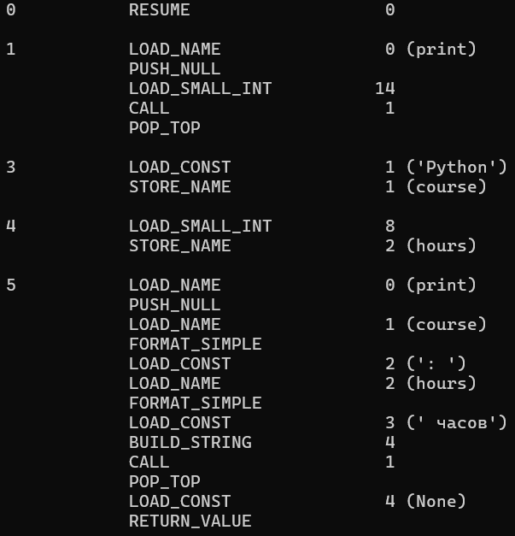
Рисунок 1 — дизассемблированный байт-код
Задание 2
- В файле task_2.py был написан код для сравнения переменных a, b и c, а также исследованы функции type() и id();
- Перед запуском программы были спрогнозированы, а затем проверены результаты операций == (равенство значений) и is (идентичность объектов);
- Составлена схема связывания имен с объектами (Рисунок 2);
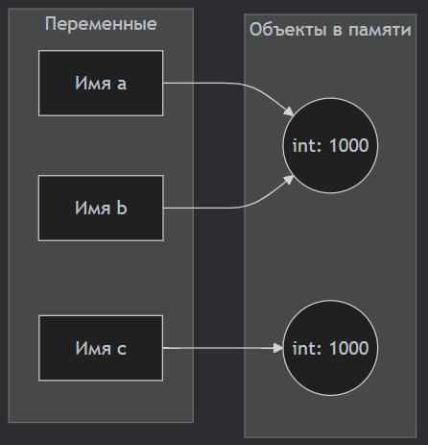
Рисунок 2 — таблица связи объектов
- Проведена проверка работы оператора is с объектом None, а также исследовано поведение интерпретатора при сравнении строковых литералов (интернирование строк) (Рисунок 3).
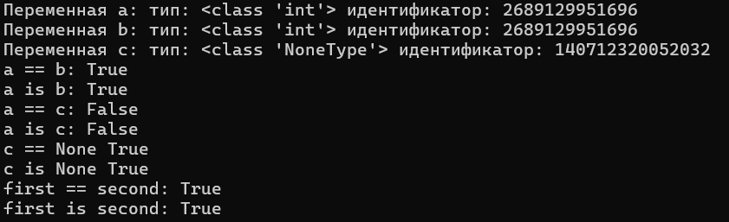
Рисунок 3 — демонстрация вывода
Задание 3
- Эксперимент A: В task_3.py были выполнены базовые арифметические операции над целыми числами. Проанализировано отличие классического деления / (возвращает float) от целочисленного // (Рисунок 4);
- Эксперимент B: Продемонстрирована работа с большими целыми числами на примере возведения 2 ** 1000, изучено отсутствие переполнения (Рисунок 4);
- Эксперимент C: Исследована проблема точности чисел с плавающей точкой на примере выражения 0.1 + 0.2. Для безопасного сравнения применен метод math.isclose() (Рисунок 4);
- Эксперимент D: Выполнены явные преобразования типов: строк в числа (int, float), работа с комплексными числами complex() (с выделением действительной и мнимой части) и оценка истинности выражений с помощью bool() (Рисунок 4).
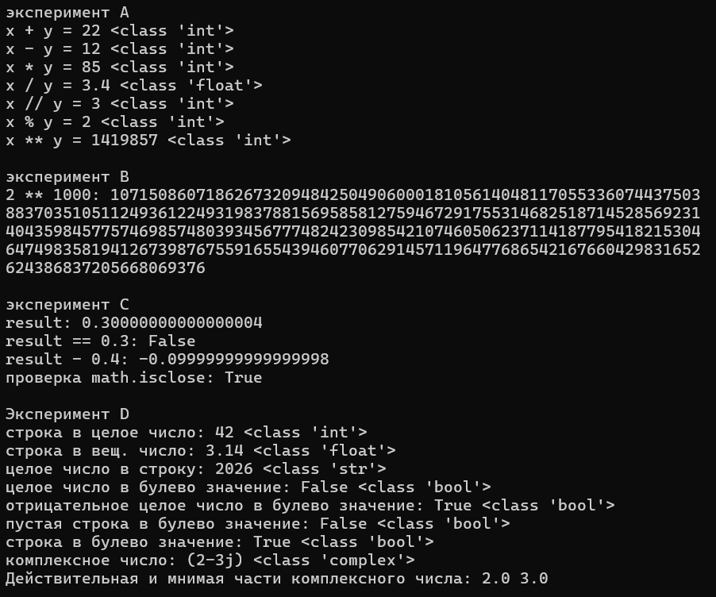
Рисунок 4 — вывод для задания 3
Задание 4
- В task_4.py были применены строковые срезы (slicing) и индексация для извлечения имени, фамилии, первого и последнего символа из строки. Строка выведена в обратном порядке;
- Продемонстрированы три способа форматирования строк: оператор %, метод .format() и f-строки;
print("Способ %:", "%s - %s: %d/%d (%.1f%%)" % (student, course, completed, total, percent * 100))
print("Способ .format:", "{} - {}: {}/{} ({:.1%})".format(student, course, completed, total, percent))
print("Способ f-строка:", f"{student} - {course}: {completed}/{total} ({percent:.1%})")
Фрагмент кода с разными способами форматирования
- Изучено внутреннее представление символов Unicode с использованием функций ord(), chr() и метода .encode("utf-8");
- На практике доказана неизменяемость строкового типа данных (попытка изменения символа по индексу привела к ошибке TypeError, которая была зафиксирована в комментариях) (Рисунок 5).
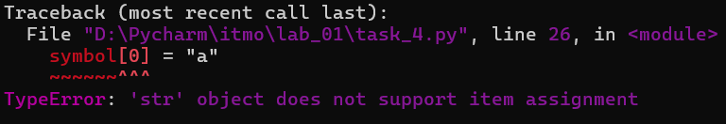
Рисунок 5 — вывод ошибки
Задание 5
- В файле task_5.py разработана консольная программа, запрашивающая ввод данных от пользователя с помощью функции input();
- Реализовано явное приведение типов введенных данных к int() и float() для последующих вычислений (длительность запусков, квадрат модуля комплексного коэффициента);
- Сформирована и выведена в консоль аккуратно оформленная информационная карточка эксперимента с использованием f-строк и спецификатора .2f для ограничения знаков после запятой;
- В конце программы выведена диагностическая строка с типами данных введенных переменных. Программа успешно протестирована на отсутствие синтаксических ошибок (Рисунок 5).
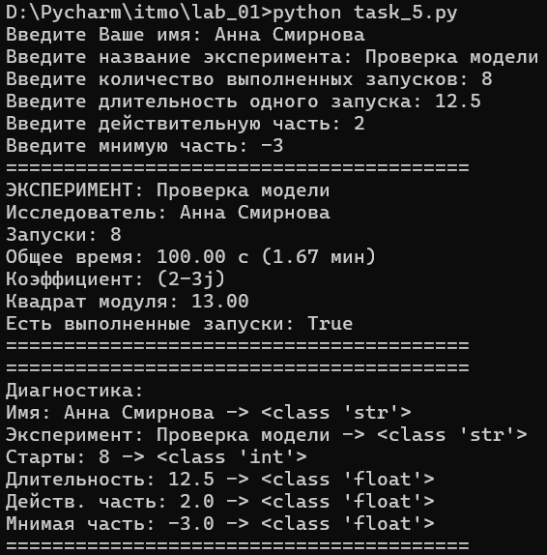
Рисунок 5 — вывод карточки

Вывод
Python “под капотом” оказался намного сложнее, чем ожидалось. Принцип хранения разных объектов оптимизирует количество памяти, необходимое для выполнения программы. Также необходимо помнить об особенностях хранения чисел с плавающей запятой и важности использования специальных функций, а не встроенных решений Python.

